**Template Lembar Kerja Individu dan Kelompok**

|  |  |  |
| --- | --- | --- |
| **Nama & NPM** | **Topik:** | **Tanggal:** |
| **FEBRI_G1F024070** | **Materi : IF dan SWITCH Java** | **09-OKTOBER-2024** |
| **[Nomor Soal] Identifikasi Masalah:** | | |
| 1. Uraikan permasalahan dan variabel 2. Rincikan sumber informasi yang relevan (buku / webpage) 3. Uraikan rancangan solusi yang diusulkan (jika ada). 4. Analisis susunan solusi, parameter solusi (jika ada). | | |
| **[Nomor Soal] Analisis dan Argumentasi** | | |
| 1. Uraikan rancangan solusi yang diusulkan. 2. Analisis solusi, kaitkan dengan permasalahan. | | |
| **[Nomor Soal] Penyusunan Algoritma dan Kode Program** | | |
| 1. Rancang desain solusi atau algoritma 2. Tuliskan kode program dan luaran 3. Beri komentar pada kode 4. Uraikan luaran yang dihasilkan 5. Screenshot/ Capture potongan kode dan hasil luaran | | |
| **[Nomor Soal] Kesimpulan** | | |
| 1. Analisa 2. Susunlah kesimpulan berdasarkan permasalahan, algoritma, dan kode program! 3. Apakah dasar alasan pengambilan keputusan Anda untuk kasus ini? 4. Evaluasi 5. Apa konsekuensi dari skenario pemprograman ini? 6. Evaluasi input, proses, dan luaran yang dihasilkan! (jika ada) 7. Kreasi 8. Apakah ada pengetahuan baru yang dikembangkan dan konsep baru sebagai usulan solusi? 9. Konstruksikan hubungan antara variabel yang berbeda dengan konsep yang anda ketahui! (jika ada) | | |
|  | | |

* 1. **Evaluasi penyebab kesalahan dan perbaiki kode tersebut!**

Pada kode tersebut, terdapat kesalahan karena variabel *nilaiU* tidak dideklarasikan. Berikut adalah versi yang diperbaik

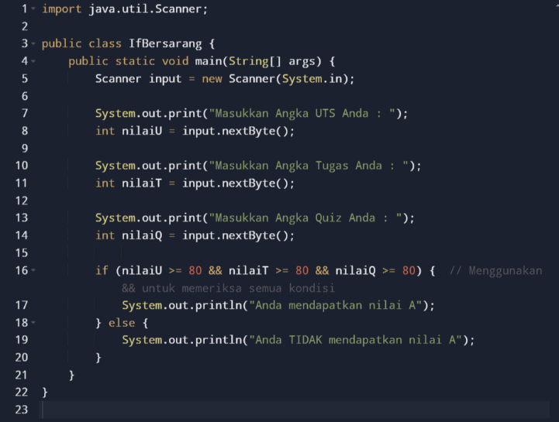

Hasil output nya

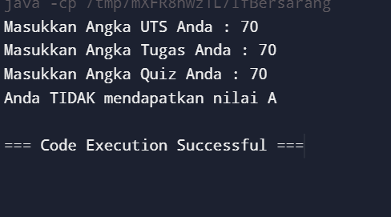

**1.2. Cermati contoh 2, analisa kondisi pada IF bersarang!    
       Tambahkan satu kondisi IF dengan satu nilai input Quiz (nilaiQ). Jika nilai UTS, Tugas, dan Quiz lebih besar sama dengan 80  
       maka siswa mendapat nilai A.  
       Apakah ketiga kondisi IF pada Contoh 1.2. dapat diringkas menjadi satu kondisi?  
       Rancanglah kode yang dapat menggantikan ketiga kondisi tersebut menggunakan    
       operator boolen ( && atau ||) !**

**Jawaban!!**

Dengan memperbaiki kode di atas, kita dapat menyederhanakan tiga kondisi if menjadi satu kondisi menggunakan operator &&. Jika semua nilai (UTS, Tugas, dan Quiz) lebih besar atau sama dengan 80, maka siswa akan mendapatkan nilai A.

**1.3.  Konstruksikan kode program untuk menghasilkan luaran berdasarkan informasi berikut!  
        Persyaratan kelulusan bagi mahasiswa Informatika dan Sistem Informasi Universitas Bengkulu yaitu:  
       a)    Jumlah sks yang lulus minimum = 144 sks. Jika kurang dari 144 maka perlu mengulang mengambil mata kuliah hingga memenuhi  
       b)    Nilai tes toefl minimum = 430. Jika skor belum mencapai maka ulangi tes toefl maksimal 3x atau hingga skor tercapai  
       c)    Ujian skripsi = Lulus, jika belum lulus maka perlu ujian ulang.   
       d)    Menulis artikel ilmiah dari skripsi yang dibuat dalam status = submitted. Jika bukti penerimaan submitted tidak dilampirkan  
        maka persyaratan belum terpenuhi.   
       Jika keempat syarat ini terpenuhi maka Mahasiswa layak lulus dengan gelar S.Kom. (Sarjana Komputer)**

**Jawaban!!!**

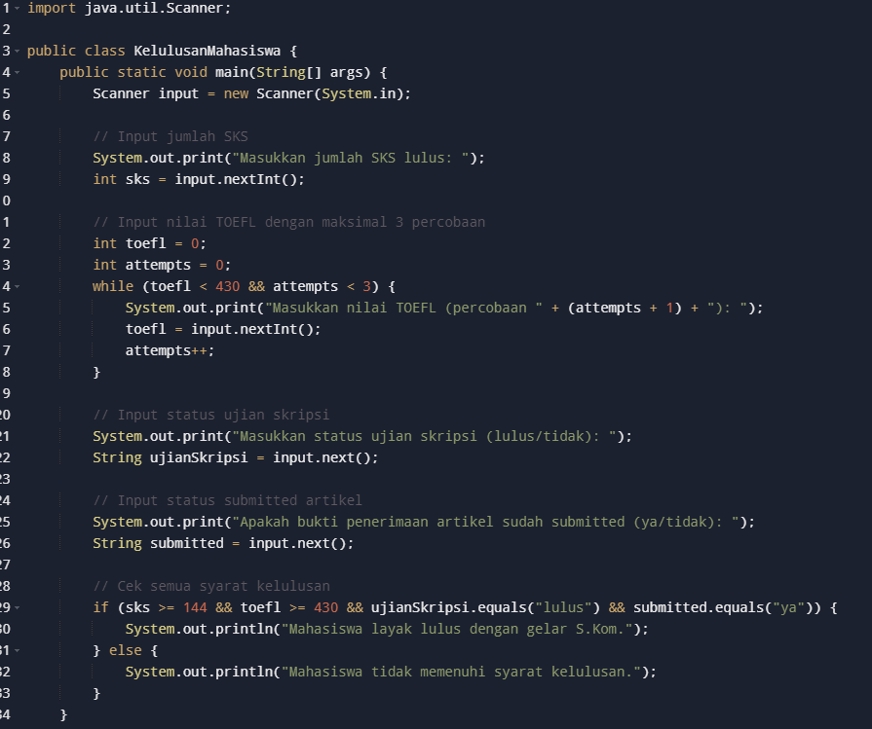

**Hasil output**

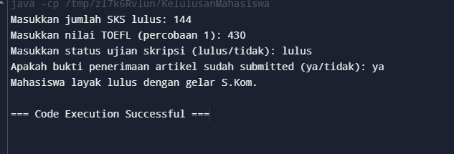

**1.4.    Desain gambar diagram flowchart dari Latihan 1.3!**

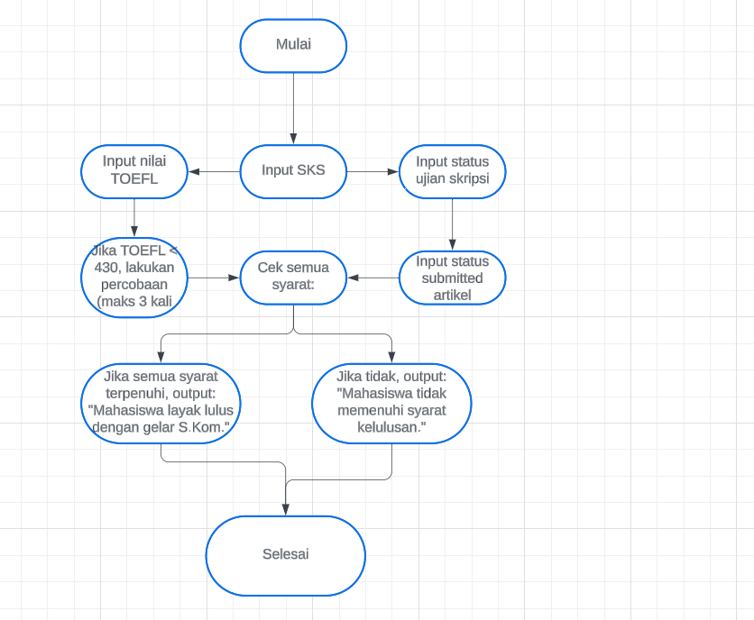

**2.1. Cermati kode pada Contoh 3.   
       Evaluasi penyebab kesalahan dan perbaiki kode tersebut!  
       Hapuslah kode break; pada //baris 1, lalu eksekusi kembali.   
       Kemudian hapuslah kode break; pada //baris 2, lalu eksekusi kembali.  
       Simpulkan kegunaan break pada switch!**

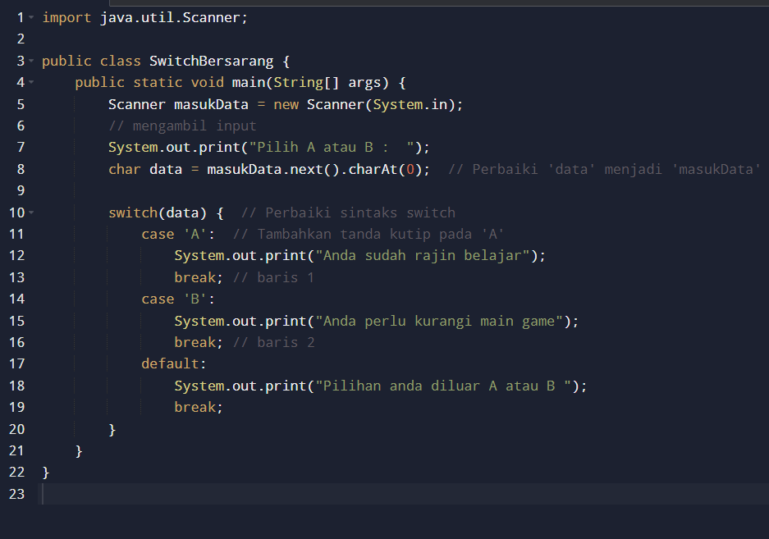

**Hasil output!!**

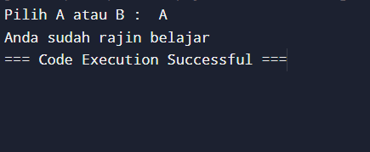

* Perintah *break* digunakan untuk menghentikan eksekusi dari blok *switch*. Tanpa *break*, program akan terus mengeksekusi kode di *case* berikutnya hingga menemukan *break* atau akhir dari switch.
* Menghapus *break* pada baris 1 akan menyebabkan *output* dari *case* 'A' diikuti oleh *output* dari *case* 'B' jika data adalah 'A', dan sebaliknya

**2.2. Cermati kode pada Contoh 4. Evaluasi apakah penulisan kode tersebut sudah efisien?   
       Apakah ada penulisan informasi yang diulangi?   
      Jika ada, susun kembali penulisan kode yang tepat!   
      Simpulkan perbedaan antara kode Contoh 4 dengan kode yang kalian susun!**

* Perbedaan: Kode yang disusun menjadi lebih efisien karena mengurangi pengulangan dengan mengelompokkan bulan-bulan yang memiliki jumlah hari yang sama dalam satu case.
* Kode yang disusun lebih ringkas dan mudah dibaca.

**2.3. Cermati permasalahan yang dipecahkan pada Contoh 3.   
       Apakah masalah ini bisa diubah menjadi perintah IF?   
      Jika bisa, susun kembali kode Contoh 3 dari perintah SWITCH menjadi IF!  
      Simpulkan perbandingan masalah dan kode program yang dapat diselesaikan percabangan dengan IF atau  SWITCH !**

**Berikut adalah versi kode Contoh 3 menggunakan pernyataan if:**

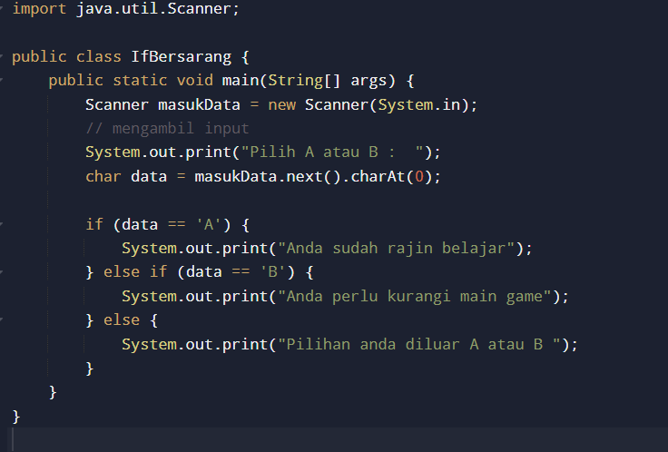

Kesimpulan Perbandingan:

* Switch vs If: Keduanya dapat digunakan untuk menangani kondisi percabangan. switch lebih terstruktur untuk banyak kondisi yang berkaitan dengan satu variabel, sedangkan if lebih fleksibel untuk kondisi yang lebih kompleks.
* Pilihan penggunaan tergantung pada situasi. switch lebih mudah dibaca untuk banyak nilai tetap, sedangkan if lebih cocok untuk logika yang lebih kompleks

**2.4. Desain gambar flowchart dari Latihan 2.1. dan Latihan 2.3!**

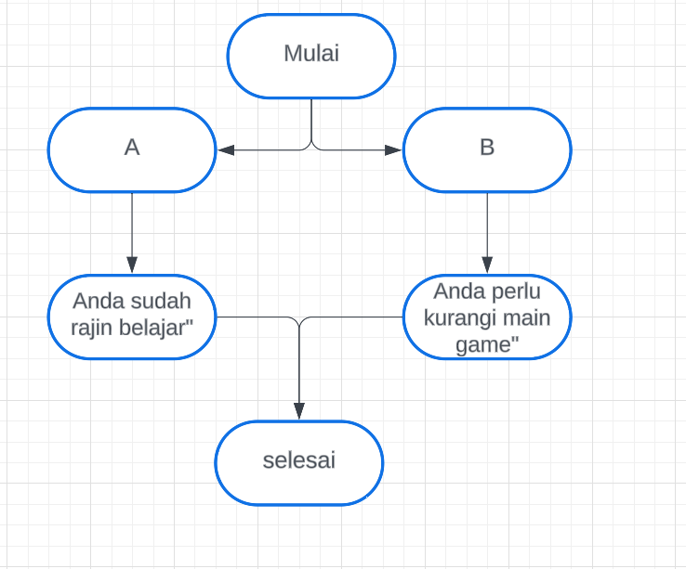

Contoh Jawaban:

|  |  |  |
| --- | --- | --- |
| **Nama & NPM** | **Topik:** | **Tanggal:** |
| **Putri  G1A000001** | **Tipe Data** | **26 Agustus 2022** |

**[No. 1] Identifikasi Masalah:**

1. Uraikan permasalahan dan variabel

Contoh:

Tuliskan kembali soal:

Pada soal masih ada pesan kesalahan ____________

Atau  
Diketahui dari soal : variabel ______________

**[No.1] Analisis dan Argumentasi**

1. Saya mengusulkan permasalahan ini dapat diatasi dengan cara ______________
2. Alasan solusi ini karena ______________
3. Perbaikan kode program dengan cara __________________________

**[No.1 ] Penyusunan Algoritma dan Kode Program**

1. Algoritma

Algoritma adalah langkah-langkah penyelesaian masalah.  
Misalkan algoritma memasak mi instan:

1. Masak air
2. Buka bungkus
3. Masukkan mie
4. Masukkan bumbu
5. Hasilnya mie matang, taruh di piring
6. Mie siap disantap.
7. Kode program dan luaran

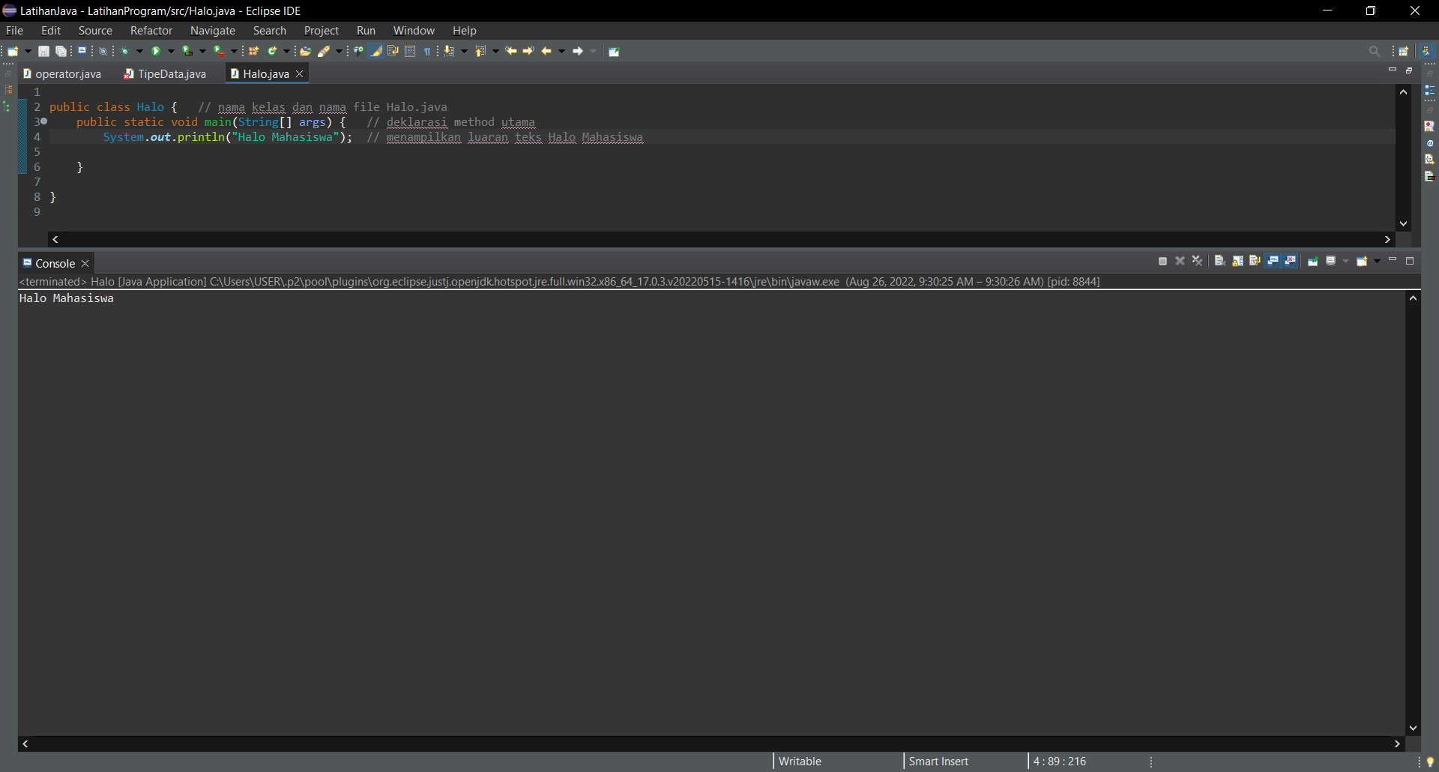

1. Screenshot/ Capture potongan kode dan hasil luaran

Beri komentar pada kode yang di Screenshot

1. Analisa luaran yang dihasilkan   
   Contoh:

Luaran sudah sesuai dengan program yang disusun.   
Tipe data yang ditampilkan telah sesuai dengan kebutuhan dan permintaan data.  
  
(Tuliskan penjelasan dari program yang dibuat, apakah kode dan luaran sudah benar?)

**[No.1] Kesimpulan   
(PILIH SALAH SATU ANDA INGIN MEMBAHAS DENGAN CARA ANALISA/ EVALUASI / KREASI)**

1. **Analisa**
2. Susunlah kesimpulan berdasarkan permasalahan, algoritma, dan kode program!
3. Apakah dasar alasan pengambilan keputusan Anda untuk kasus ini?

Contoh jawaban Analisa:

Pada program itu saya menggunakan bentuk kelas public karena __________  
 Perbaikan program dengan menambahkan ____________ karena struktur java   
 mengharuskan _________________   
 (penjelasan analisa mengulangi kembali materi yang sudah diberikan)  
 (penjelasan mengkaitkan dengan materi yang ada)

1. **Evaluasi**
2. Apa konsekuensi/dampak dari kode program yang dibuat?
3. Evaluasi input program, proses perhitungan, dan luaran yang dihasilkan! (jika ada)

Contoh jawaban Evaluasi:

Pada program itu saya mengkonversi bentuk kelas public karena __________  
 Setelah dikonversi, saya mengevaluasi bahwa tipe data _________________ lebih baik   
 digunakan untuk bentuk data seperti ________________

(penjelasan evaluasi mengulangi kembali materi yang sudah diberikan dan   
mengetahui kekurangan dari materi hasil eksperimen   
(misal tipe data ___ ternyata tidak dapat dipakai untuk ______ karena _____ )

1. **Kreasi**
2. Apakah ada pengetahuan baru yang dikembangkan dan konsep baru sebagai usulan solusi?
3. Susunlah hubungan antara variabel yang berbeda dengan konsep yang anda ketahui! (jika ada)

Contoh jawaban Kreasi:

Pada program itu saya mengkonversi bentuk kelas public karena __________  
 Setelah dikonversi, saya mengevaluasi bahwa tipe data _________________ lebih baik   
 digunakan untuk bentuk data seperti ________________

Saya telah mencoba mengubah menjadi kelas private dan protected, ternyata menghasilkan __________

Berarti kelas private dan protected mempengaruhi ________________   
(sampaikan temuan Anda yang baru diketahui, eksperimen baru diluar materi yang diberikan)

(penjelasan kreasi mengulangi kembali materi yang sudah diberikan dan

menambahkan pengetahuan baru dari pengalaman dari hasil eksperimen )

Lanjutkan ke soal nomor 2 – 3 – … – dan seterusnya

**Refleksi**

(Tuliskan singkat tentang pengalaman belajar, pemaknaan pengetahuan yang baru, tantangan yang dihadapi pada minggu tersebut. Ringkasan singkat dari semua soal, bukan per soal)